Структура дефекта младших школьников с общим недоразвитием речи определяет необходимость проводить в системе логопедической коррекции специальные логопедические занятия по развитию связной речи.
Развитие связной речи – это последовательная учебная работа, которая планомерно и систематически. На уроках развития речи учитель логопед знакомит детей с образцами правильной речи, помогает анализировать, содействует планомерному накоплению знаний, относящихся к смысловым, звуковым морфологическим и синтаксическим закономерностям языка. На уроках создается условие для «порождения» высказывания учащихся, направляется , стимулируется их речевая активность.
Система работы по развитию связной речи обеспечивает разнообразную речевую практику учащихся для развития языковой способности, наблюдательности, для формирования навыков речевой коммуникации. На своих уроках я использую занимательный речевой материал. Устная и письменная форма выполнения разнообразный упражнений подготовительного характера помогает в закреплении теоретических знаний учащихся и в формировании у них практических речевых интересов.
Система логопедической работы над развитием связной речи включает в себя основные темы разделов: «Устная речь», «Лексика», «Предложение», «Текст», «Письменная связная речь».
Хочу остановиться на одной из них, а именно на теме «Текст».
Огромная роль в формировании умения строить связное высказывание принадлежит работе с текстом.
Коллективный анализ текстов, подобранных с учетом возрастных и речевых особенностей младших школьников с ОНР, формирует умения определить тему текста, основную мысль, отделять главное от второстепенного, анализировать тип текста, выделяя характерные признаки повествования, описания и рассуждения. Развиваются умения передавать содержание текста, объединять в логической последовательности несколько предложений, соблюдая правила интонации, порядок слов, используя союзные слова, союзы, наречия, местоимения. Совершенствуются различные приемы мыслительной обработки текстов: деление текста по смыслу на отдельные части, выделение смысловых опорных пунктов, составление плана. Следует отметить, что детей необходимо не только учить составлять план текста, но и показать, как пользование планом помогает последовательно пересказывать. Работая с деформированными текстами, учитель-логопед предупреждает искажение содержания, пропуск главных частей, важных фактов, перестановку событий; нарушение последовательности, повторное возвращение к одному и тому же факту; отсутствие связи между фактами, событиями.

Для примера предлагаю варианты работы с текстом.
К тексту прилагаются вопросы, составленные с учетом его лингвистического, стилистического и художественного разнообразия.
В систему вопросов включены вопросы по орфографии, фонетике, лексике и пунктуации.
Вариант 1.
- Прочитай текст.
Я сидел на берегу небольшой речушки с удочкой. Рыба не клевала, хотя
Утро было на редкость тихим и ясным. Покой зеркальной воды лишь изредка нарушали лягушки. Лягушек было много. Они совсем не боялись рыболовов, прыгая около удочек. Вот одна самая смелая пристроилась почти рядом с моими резиновыми сапогами. Перекидывая удочку, я стараюсь не делать резких движений, она совсем успокоилась и с интересом наблюдает за мной.
Один раз, поднимая удилище, я не успел взять второй рукой леску с крючком, на котором был червяк, и он оказался около головы лягушки. Лягушка не растерялась, открыла рот и выбросила язычок. Червяк был бы проглочен вместе с крючком, не отведи я быстро удочку с леской в сторону. При этом мне показалось, что лягушка посмотрела на меня с обидой, так ка я лишил ее завтрака. Тогда я быстро отвязал крючок, на конце лески сделал петельку, просунул в него маленького навозного червяка и повел к голове лягушки. Она тут же выхватила червяка из петельки.
Так я ей скормил несколько червяков.
Иногда она не успевала схватить раскачивающегося на леске червяка и прыгала за ним вдогонку. Потом она возвращалась на место и смотрела, как бы выпрашивая еще.
(188 слов)
(По П. Молчанову)

- Определи главную тему текста.
__________________________________________________________
- Определи тип речи: повествование, описание, рассуждение.
_______________________________________________________________
- Как можно озаглавить текст.
________________________________________________________________
- Запиши, какие события в тексте у тебя вызываю удивление.
____________________________________________________________________________________________________________________________________
- Запиши к данным словам антонимы.
ясное (утро) - ______________________________________________________
открыла (рот) - ___________________________________________________
смелая (лягушка) - _________________________________________________
- Выпиши из первого абзаца предложение, содержание которого соответствует рисунку.
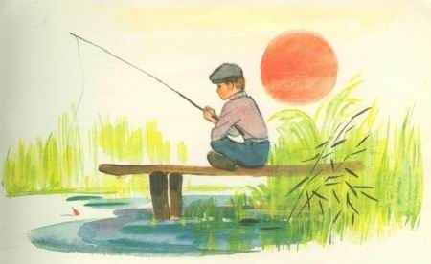
_____________________________________________________________________________________________________________________________________
8. Выпиши из текста слово, в котором два корня.
__________________________________________________________________
Составь свое предложение с этим словом. Подчеркни грамматическую основу.
__________________________________________________________________
9. Поставь ударение во всех словах последнего абзаца.
10. Закончи предложения словами из текста.
Рыбак сидит на берегу небольшой ____________________________________.
Специально на конце лески рыбак сделал ______________________________.
Лягушка открыла рот и _____________________________________________.
__________________________________________________________________.
Лягушка прыгнула за червяком ______________________________________.

Вариант 2
- Прочитай текст.
Четыре желания.
Митя накатался на саночках с ледяной горы и на коньках по замерзшей реке, прибежал домой румяный, веселый и говорит отцу:
- Уж как весело зимой! Я бы хотел, чтобы всё зима была!
- Запиши твоё желание в мою карманную книжечку, - сказал отец.
Митя записал.
Пришла весна. Митя в волю набегался за пёстрыми бабочками по зелёному лугу, нарвал цветов, прибежал к отцу и говорит:
- Что за прелесть эта весна! Я бы желал, чтобы всё весна была.
Опять отец вынул книжечку, и Митя записал своё желание.
Настало лето. Митя с отцом отправились на сенокос. Весь день веселился мальчик: ловил рыбу, набрал ягод, кувыркался в душистом сене и вечером сказал отцу:
- Вот уже сегодня я повеселился в волю! Я бы желал, чтобы лету конца не было!
И это желание Мити было записано в книжечку.
Наступила осень. В саду собирали плоды – румяные яблоки и желтые груши. Митя был в восторге и говорил отцу:
- Осень лучше всех времён года!
Тогда отец вынул свою записную книжку и показал мальчику, что он то же самое говорил и о весне, и о зиме, и о весне.
(186 слов)
(По К. Ушинскому)
- Определи главную мысль текста.
__________________________________________________________________

- Определи тип речи: повествование, описание рассуждение.
__________________________________________________________________

- Почему автор назвал текст «Четыре желания»?
__________________________________________________________________

- Разбери слова по составу. Запиши слова, от которых оно образовалось.
сенокос __________________________________________________________

- Подпиши рядом с каждым рисунком желание Мити.
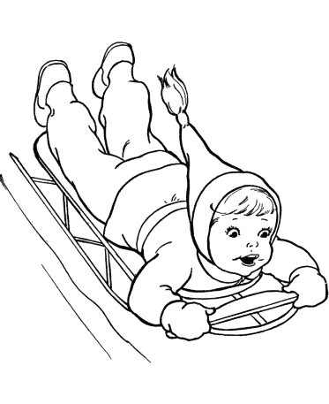
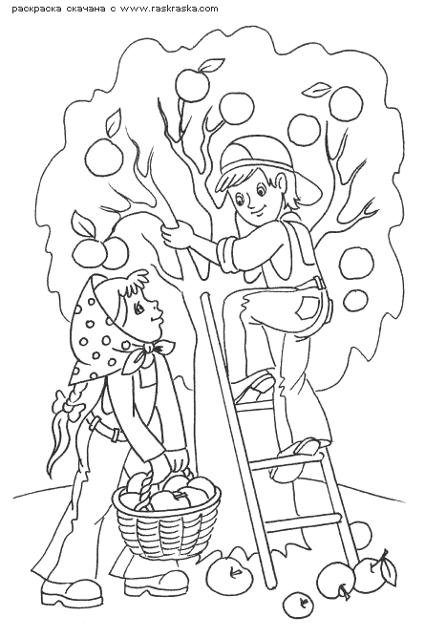
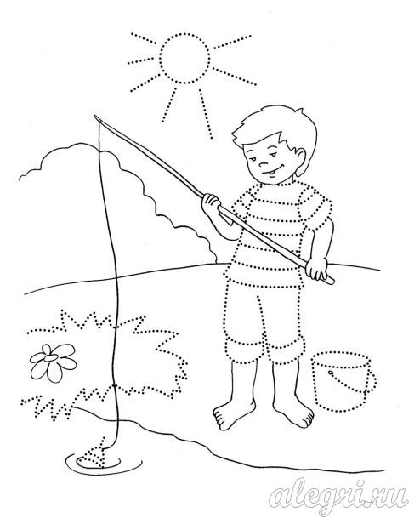

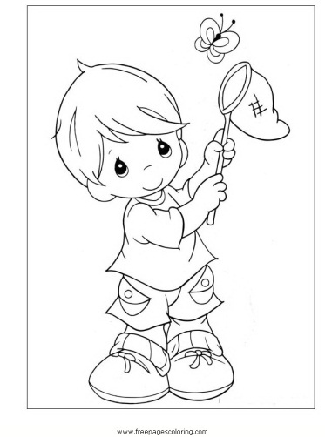
- Как ты думаешь, почему отец просил записать Митю все его желания в записную книжку?
___________________________________________________________________________________________________________________________________________________________________________________________________

- Заполни таблицу.
Существительное | Прилагательное | Глагол
 | пёстрый
 |  | веселился
рыба

- Прочитай в тексте выделенное предложение. Составь из него два простых предложения. Составь из него два простых предложения. В каждом предложении подчеркни грамматическую основу.
_______________________________________________________________________________________________________________________________________________________________________________________________________________________________________________________________________

10. Вставь в слова пропущенные буквы. Выдели окончания имен прилагательных, определи падеж.
по з_леному лугу
в душистом с_не
г_ворил о в_сне
по замерзшей р_ке
с л_дяной г_ры

Данная таблица помогает учащимся в работе с текстом.

Типы текстов
Типы  текстов | Текст-  повествование | Текст-  описание | Текст-  рассуждение
Содер-  жание | Сменяющие друг друга последователь- ные события. | Рассказ о признаках людей, животных, растений, предметов. | Объяснение событий, фактов, явлений, причин.
Тема | - Начало.  - Развитие  - Кульминация.  - Итог. | - Общий признак.  - Признак частей.  - Оценка предмета. | - Тезис.  - Доказательство.  а) примеры;  б) объяснения;  3. Вывод.
Опорные  слова | ГЛАГОЛЫ | ИМЕНА ПРИЛАГАТЕЛЬНЫЕ | Во –первых, во-вторых, так как, поэтому, потому что, итак.

